**Java Web开发**

**实验七**

**作业报告**

|  |  |
| --- | --- |
| 学 院 | 计算机学院 |
| 所在系 班 级 | 2017软件工程系7班 |
| 学 号 姓 名 | 04171509严驰杰 |
| 指 导 教 师 | 郭晓燕 |
| 完 成 时 间 |  |

# 一、实验题目

页面输入收入，得到相应的缴纳税收

要求：Jsp提交收入，显示结果（可一个页面也可两个页面）。编写一个JavaBean计算税收，并在JSP页面输出结果

计算方法：全月应纳税所得额＝月收入－1600元

级数 全月应纳税所得额 税率% 速算扣除法(元)

1 dr <=500 5 0

2 500 <dr<=3000 10 25

3 3000 < dr <=5000 15 125

4 5000 < dr <=20000 20 375

5 20,000 < dr <=40000 25 1375

6 40,000 < dr <=60,000 30 3375

7 60,000 < dr <=80,000 35 6375

8 80,000 < dr <=100,000 40 10375

9 dr >100,000元 45 15375

如：月收入3000，则（3000-1600）*10%-25=115，因为3000-1600大于500小于2000，所以按10%计算后再扣除速算的部分。

# 关键源码（部分）

# 

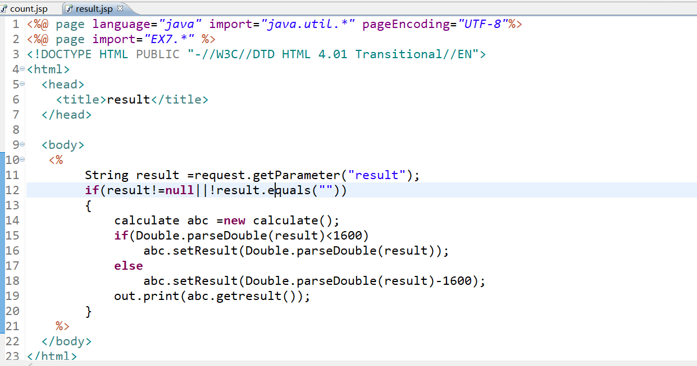

**package** EX7;

**public** **class** calculate {

**private** **double** result;

**public** calculate()

{

}

**public** **void** setResult(**double** result)

{

**if**(result<=500 )

result =result*0.05;

**if**(500 <result&&result<= 3000)

result =result*0.1-25;

**if**(3000 <result&&result<= 5000)

result =result*0.15-125;

**if**(5000 <result&&result<= 20000)

result =result*0.20-375;

**if**(20000 <result&&result<= 40000)

result =result*0.25-1375;

**if**(40000 <result&&result<= 60000)

result =result*0.30-3375;

**if**(60000 <result&&result<= 80000)

result =result*0.35-6375;

**if**(80000 <result&&result<= 100000)

result =result*0.40-10375;

**if**(result>100000)

result =result*0.45-15375;

**this**.result =result;

}

**public** **double** getresult()

{

**return** result;

}

}

# 运行效果图

